Физика преподаватель Давыдова Л.Г.
( адрес dawidowa. liubov @yandex.ru)

Группа № 6«Мастер по лесному хозяйству»
преподаватель Давыдова Л.Г.
( адрес dawidowa. liubov @yandex.ru)
ТЕМА:Деление ядер урана
Деление урановых ядер при бомбардировке нейтронами было обнаружено в 1939 году Отто Ганом и Фрицем Штрассманом.
На рисунке изображено ядро урана-235
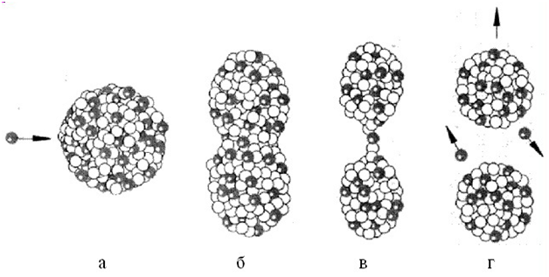
Когда нейрон попадает в ядро урана, он приводит ядро в возбуждённое состояние (б). Ядро вытягивается, и ядерные силы, действующие на «крайние» нуклоны, ослабевают из-за расстояния. И тогда сила электростатического отталкивания разрывает ядро урана на два других ядра и несколько нейтронов.
Нейтрон запускает реакцию деления ядер урана, и нейтроны же являются продуктами реакции. Дальше эти нейтроны попадают в другие атомы урана и запускают реакцию деления уже в них, а те в свою очередь, порождают ещё больше нейронов т. е. возникает цепная ядерная реакция
Реакция деления ядер урана идёт с выделением энергии в окружающую среду.
Энергия, заключённая в ядрах атомов, колоссальна. Например, при полном делении всех ядер, имеющихся в 1 г урана, выделилось бы столько же энергии, сколько выделяется при сгорании 2,5 т нефти. Для преобразования внутренней энергии атомных ядер в электрическую на атомных электростанциях используют так называемые цепные реакции деления ядер.
В мирных целях возможно использовать энергию только такой цепной реакции, в которой число нейтронов не меняется с течением времени.
Как же добиться того, чтобы число нейтронов всё время оставалось постоянным? Для решения этой проблемы нужно знать, какие факторы влияют на увеличение и на уменьшение общего числа свободных нейтронов в куске урана, в котором протекает цепная реакция.
Одним из таких факторов является масса урана. Дело в том, что не каждый нейтрон, излучённый при делении ядра, вызывает деление других ядер (см. рис. 163). Если масса (и соответственно размеры) куска урана слишком мала, то многие нейтроны вылетят за его пределы, не успев встретить на своём пути ядро, вызвать его деление и породить таким образом новое поколение нейтронов, необходимых для продолжения реакции. В этом случае цепная реакция прекратится. Чтобы реакция не прекращалась, нужно увеличить массу урана до определённого значения, называемого критическим..
При критической массе урана число нейтронов, появившихся при делении ядер, становится равным числу потерянных нейтронов (т. е. захваченных ядрами без деления и вылетевших за пределы куска).
Поэтому их общее число остаётся неизменным. При этом цепная реакция может идти длительное время, не прекращаясь и не приобретая взрывного характера.
- Наименьшая масса урана, при которой возможно протекание цепной реакции, называется критической массой
Если масса урана больше критической, то в результате резкого увеличения числа свободных нейтронов цепная реакция приводит к взрыву, а если меньше критической, то реакция не протекает из-за недостатка свободных нейтронов.
Уменьшить потерю нейтронов (которые вылетают из урана, не прореагировав с ядрами) можно не только за счет увеличения массы урана, но и с помощью специальной отражающей оболочки. Для этого кусок урана помещают в оболочку, сделанную из вещества, хорошо отражающего нейтроны (например, из бериллия). Отражаясь от этой оболочки, нейтроны возвращаются в уран и могут принять участие в делении ядер.
Существует ещё несколько факторов, от которых зависит возможность протекания цепной реакции. Например, если кусок урана содержит слишком много примесей других химических элементов, то они поглощают большую часть нейтронов и реакция прекращается.
Наличие в уране так называемого замедлителя нейтронов также влияет на ход реакции. Дело в том, что ядра урана-235 с наибольшей вероятностью делятся под действием медленных нейтронов. А при делении ядер образуются быстрые нейтроны. Если быстрые нейтроны замедлить, то большая их часть захватится ядрами урана-235 с последующим делением этих ядер. В качестве замедлителей используются такие вещества, как графит, вода, тяжёлая вода (в состав которой входит дейтерий — изотоп водорода с массовым числом 2), и некоторые другие. Эти вещества только замедляют нейтроны, почти не поглощая их.
Таким образом, возможность протекания цепной реакции определяется массой урана, количеством примесей в нём, наличием оболочки и замедлителя и некоторыми другими факторами.
Критическая масса шарообразного куска урана-235 приблизительно равна 50 кг. При этом его радиус составляет всего 9 см, поскольку уран имеет очень большую плотность.
Применяя замедлитель и отражающую оболочку и уменьшая количество примесей, удаётся снизить критическую массу урана до 0,8 кг.
Контрольные вопросы:
1.Что необходимо чтобы ядро урана разделилось?
2. Какое количество энергии выделяется при цепной ядерной реакции?
3.Какие факторы влияют на то чтобы число нейтронов оставалось неизменным?
4. Что такое критическая масса?

